Муниципальный этап краевого конкурса

«Педагог-психолог Кубани-2020»
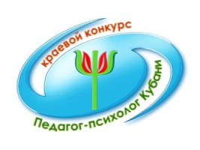
С 15 января по 6 февраля 2020 года проходил муниципальный этап краевого конкурса «Педагог-психолог Кубани – 2020». Организаторы конкурса: департамент образования администрации муниципального образования город Краснодар, краснодарская городская территориальная организация профсоюза работников образования, муниципальное казенное учреждение муниципального образования город Краснодар Ресурсный центр «Детство».
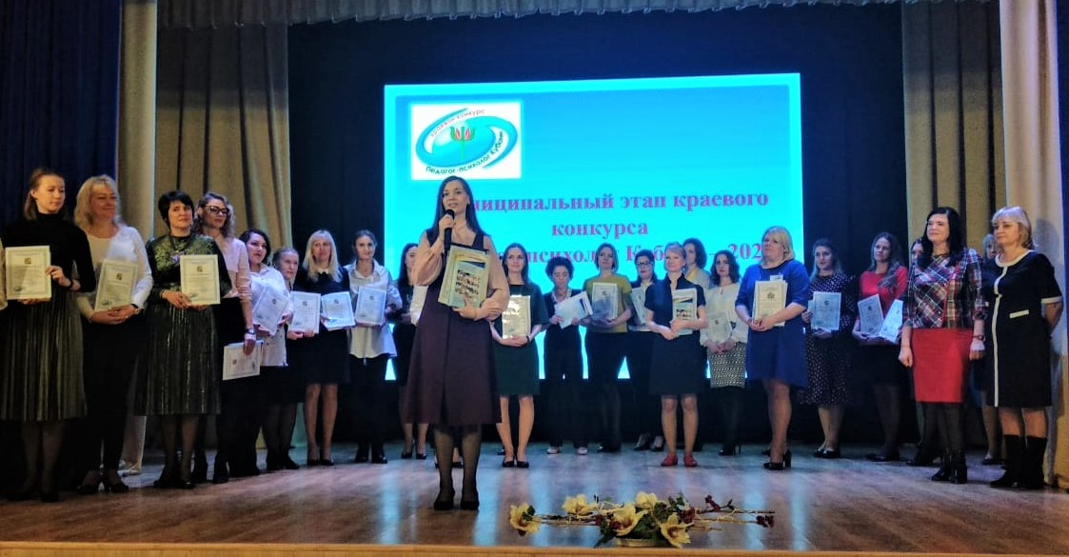
Конкурс проводится в целях повышения профессионального уровня и наиболее полной реализации творческого потенциала педагогов-психологов в образовательных организациях муниципального образования город Краснодар, роста престижа психологической службы в системе образования.
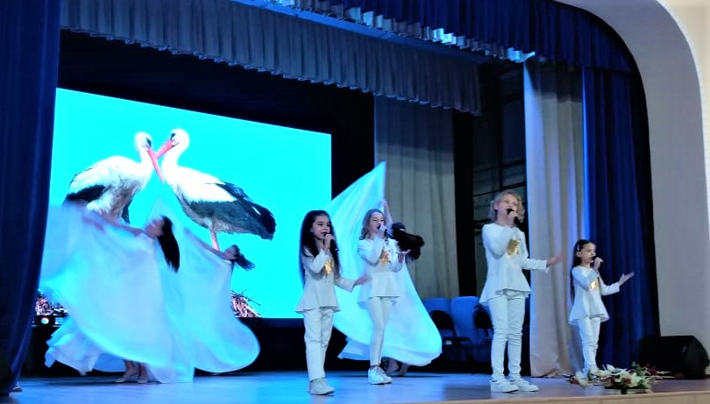
Конкурс этого года стал четырнадцатым по счету, за эти годы в нем приняли участие более 350 педагогов-психологов.
В муниципальном этапе краевого конкурса «Педагог-психолог Кубани – 2020» соревновались 32 педагога - психолога образовательных организаций города Краснодара: школ и детских садов. Конкурсные испытания включали 5 туров. В первом туре «Характеристика профессиональной деятельности участника» экспертная комиссия оценивала вклад конкурсанта в развитие психологической службы образования муниципального образования город Краснодар и умение презентовать опыт работы и профессиональные достижения в лаконичной письменной форме. Во втором туре «Визитная карточка» участники представили видеоролик, рассказывающий об опыте реализации психолого-педагогической практики или инновационной технологии оказания психолого-педагогической помощи участникам образовательных отношений в рамках профессиональной деятельности конкурсанта. Третий тур конкурса «Профессиональный квест» – подготовка психологического заключения на основе анализа данных протокола психодиагностического обследования, четвертый тур – «Профессиональный кейс» – оценка уровня профессиональной компетентности педагога-психолога в анализе, оценке проблемной психолого-педагогической ситуации и поиске варианта её решения. Задания I– IV оценивала Экспертная комиссия, в составе которой психологи, имеющие большой практический опыт. По результатам всех четырех туров были определены 5 финалистов.
6 февраля 2020 года в краевом Доме работников образования состоялся заключительный тур конкурса профессионального мастерства и церемония награждения. В 5 туре конкурса «Профессиональное мастерство» финалисты представили групповое мероприятие (мастер-класс, тренинг, родительское собрание).
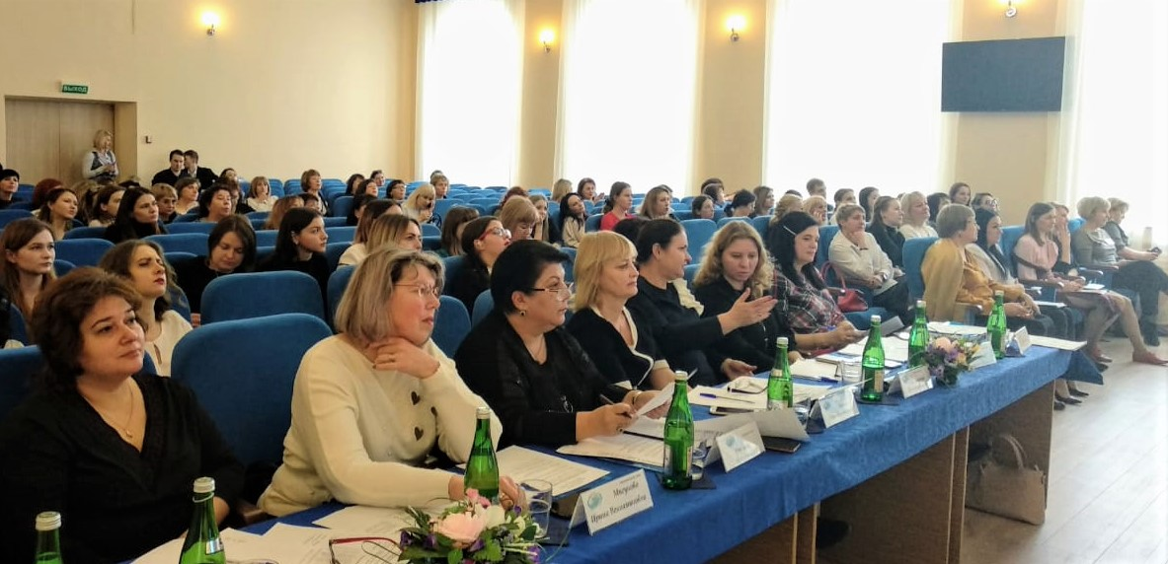
В составе Жюри: представители департамента образования администрации муниципального образования город Краснодар и Краснодарской городской территориальной организации профсоюза работников образования, представители профессорско-преподавательского состава высших учебных заведений, практики в сфере психологии образования муниципального образования город Краснодар, победители и призёры муниципальных этапов краевых конкурсов «Педагог-психолог Кубани». По условиям конкурса его победителем становится участник, набравший наибольшее количество баллов по результатам всех 5 туров.
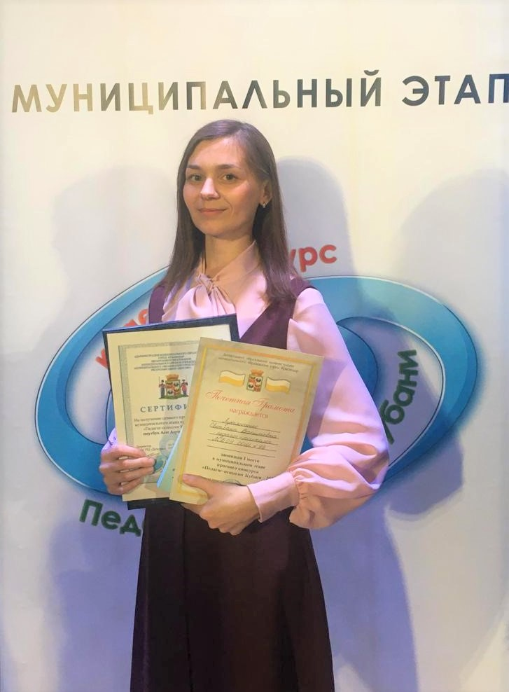
Победителем муниципального этапа краевого конкурса «Педагог-психолог Кубани – 2020» стала Лукьянченко Светлана Васильевна, педагог-психолог МБОУ СОШ № 98. Победителю вручена грамота главы муниципального образования город Краснодар, ценный приз, путевка на оздоровление, а также почетное право представлять город Краснодар на краевом конкурсе «Педагог-психолог Кубани – 2020».
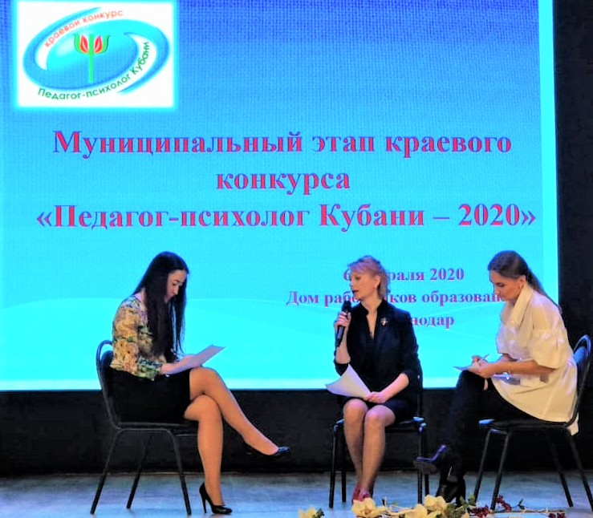
Грамотами департамента образования администрации муниципального образования город Краснодар и ценными призами награждены призёры Конкурса: Меркулова Юлия Александровна, педагог – психолог МАОУ СОШ № 11 (филиал), занявшая II место, и Савченко Юлия Сергеевна, педагог – психолог МАДОУ МО г. Краснодар «Детский сад «Сказка», занявшая III место.
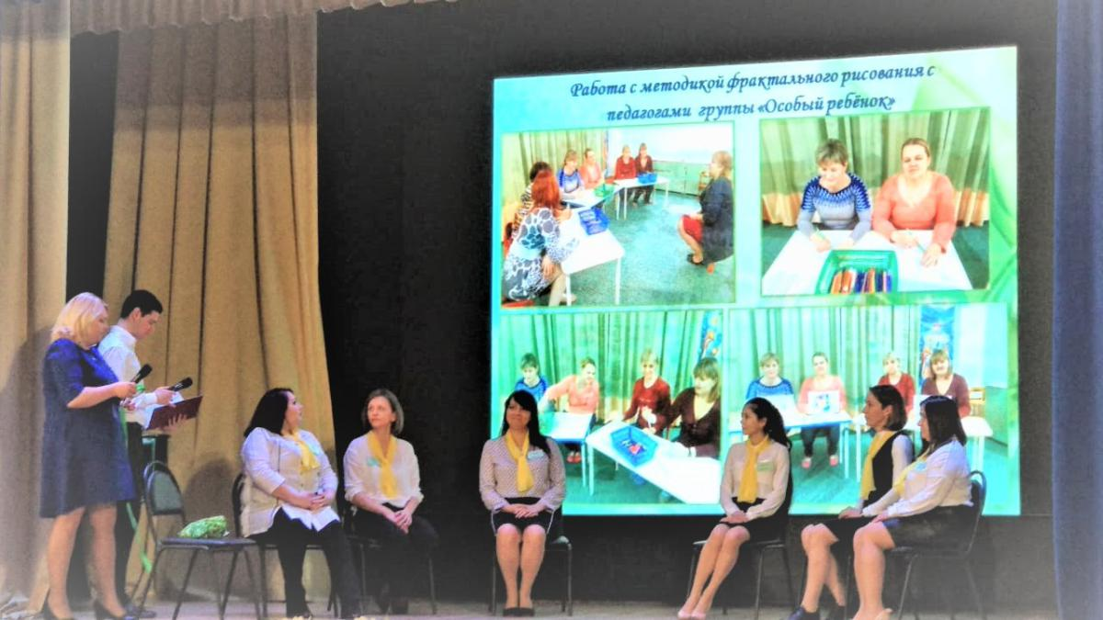
Дипломы лауреатов конкурса вручены Камкиной Ирине Александровне (IVместо), педагогу-психологу МБДОУ МО г. Краснодар «Детский сад № 179» и Литвиненко Лилии Юрьевне (Vместо), педагогу-психологу МБОУ СОШ № 34.
Все участники Конкурса получили подарки Краснодарской городской территориальной организации профсоюза работников образования.
Поздравляем победителя, призеров и лауреатов конкурса!!!
Желаем Лукьянченко Светлане Васильевне, успешного выступления на краевом конкурсе «Педагог-психолог Кубани – 2020»!

Дневник Конкурса
4 февраля 2020
Подведены итоги III и IV туров муниципального этапа краевого конкурса "Педагог-психолог Кубани-2020". В третьем туре Конкурса конкурсанты выполняли задание "Профессиональный квест". Участники конкурса должны были подготовить психологическое заключение на основе анализа данных протокола психодиагностического обследования. Проблематика задач конкурсного испытания: нарушение когнитивного развития, трудности в освоении образовательных программ. В четвертом туре Конкурса экспертная комиссия оценивала выполнение задания "Профессиональный кейс". Тематические направления конкурсного задания ориентированы на решение поблемных задач, касающихся эмоционально-аффективной сферы личности, трудностей процессов адаптации и социализации ребёнка. В финале Конкурса примут участие 5 конкурсантов, набравших наибольшее количество баллов по результатам всех туров.
Финалисты муниципального этапа краевого конкурса "Педагог-психолог Кубани - 2020"
1. Лукьянченко Светлана Васильевна
2. Меркулова Юлия Александровна
3. Камкина Ирина Александровна
4. Савченко Юлия Сергеевна
5. Литвиненко Лилия Юрьевна
Поздравляем!!!

Напоминаем всем участникам Конкурса, что финальные мероприятия муниципального этапа краевого конкурса "Педагог-психолог Кубани-2020" будут проходить 6 февраля 2020 года в Краевом доме работников образования (ул. Красноармейская, 70) с 10 часов. В 8.30 начнется репетиция церемонии закрытия Конкурса, явка всех участников Конкурса обязательна!

31 января 2020
Поздравляем участников муниципального этапа краевого конкурса "Педагог-психолог Кубани-2020" с выходом III тур конкурса
1. Лукьянченко Светлана Васильевна
2. Савченко Юлия Сергеевна
3. Иванова Наталья Андреевна
4.Пономарева Екатерина Николаевна
5. Литвиненко Лилия Юрьевна
6. Федоренко Ольга Александровна
7. Меркулова Юлия Александровна
8. Камкина Ирина Александровна
9. Сухарева Ольга Александровна
10. Лапина Ольга Сергеевна
11. Маник Олеся Анатольевна
12. Хуршудян Арпине Арменовна
13. Прокопенко Мария Васильевна
14. Шмелева Екатерина Сергеевна
15. Муравьева Наталья Васильевна

Внимание участников III тура!
Конкурсные испытания III и IV туров конкурса будут проходить 04 февраля 2020 года на базе МКУ РЦ "Детство" (ул. Октябрьская, 120) с 10 часов.
Напоминаем всем участникам Конкурса, что финальные мероприятия муниципального этапа краевого конкурса "Педагог-психолог Кубани-2020" будут проходить 06 февраля 2020 года в Краевом доме работников образования (ул. Красноармейская, 70) с 10 часов. В 9.30 начнется репетиция церемонии закрытия Конкурса, явка всех участников Конкурса обязательна.

23 января 2020
23 января в МКУ РЦ «Детство» была проведена вторая консультация для участников муниципального этапа Конкурса. Азлецкая Елена Николаевна,доцент кафедры педагогики и психологии ФГБОУ ВПО «Кубанский государственный университет», кандидат психологических наук, рассмотрела вместе с участниками критерии и показатели профессиональной и коммуникативной компетентности конкурсантов.
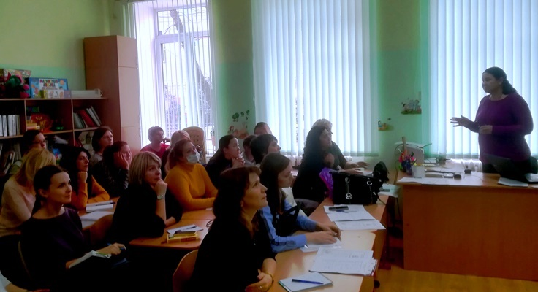
Так, при подготовке к участию в туре «Профессиональный квест», детально рассмотрели проблематику заданий этого конкурсного испытания. Были проанализированы тематические направления и последовательность решения конкурсного задания «Профессиональный кейс».
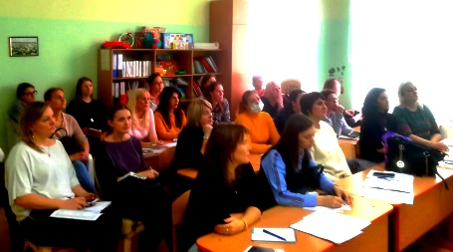
Наиболее содержательная и обстоятельная информация была предоставлена педагогам-психологам о пятом туре Конкурса - «Профессиональное мастерство», в ходе которого жюри оценивает публичное выступление, демонстрирующее опыт реализации психолого-педагогической практики и/или инновационной технологии. Елена Николаевна Азлецкая продемонстрировала участникам видеоролики выступлений педагогов-психологов на заключительном этапе (краевом) Конкурса 2019 года, дала подробные комментарии.
Участники консультации проявили глубокий интерес к мероприятию, полученная информация вызвала немало вопросов и комментариев.

16 января 2020
Стартовал муниципальный этап краевого конкурса «Педагог - психолог Кубани – 2020». В этом году конкурс будет проходить в период с 15 января по 14 февраля 2020 года. Начался прием заявок от участников.
Организаторами конкурса выступили: департамент образования администрации муниципального образования город Краснодар, краснодарская городская территориальная организация профсоюза работников образования, муниципальное казенное учреждение муниципального образования город Краснодар Ресурсный Центр «Детство».
Конкурс проводится с целью повышения профессионального уровня, распространения передового опыта и наиболее полной реализации творческого потенциала педагогов-психологов образовательных организаций.
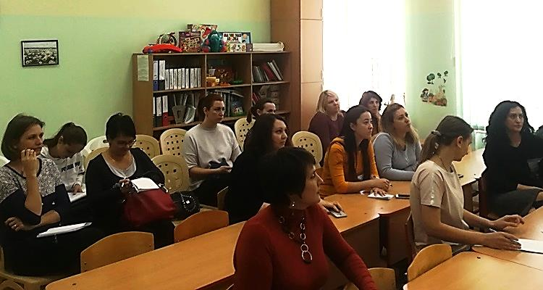
16 января в МКУ РЦ «Детство» была проведена консультация для потенциальных участников муниципального этапа, в ходе которой Михайлова О.Ю., заместитель директора МКУ РЦ «Детство», познакомила педагогов с регламентом, порядком проведения муниципального этапа конкурса, обратила внимание на содержание конкурсных мероприятий, проанализировала конкурс 2019 года.
Прием заявок на участие в конкурсе продолжится до 23 января! Очень надеемся увидеть в числе участников муниципального этапа краевого конкурса «Педагог - психолог Кубани – 2020» любознательных, творческих, готовых к получению нового профессионального опыта и постоянному саморазвитию педагогов-психологов!

